Uma linha na tabela fato dívida representa uma determinada venda, feita por um determinado cliente, atendido por um determinado funcionário em um determinado tempo, com um valor de uma determinada compra, com alguma(s) categoria(s) determinada e um prazo de pagamento estipulado.

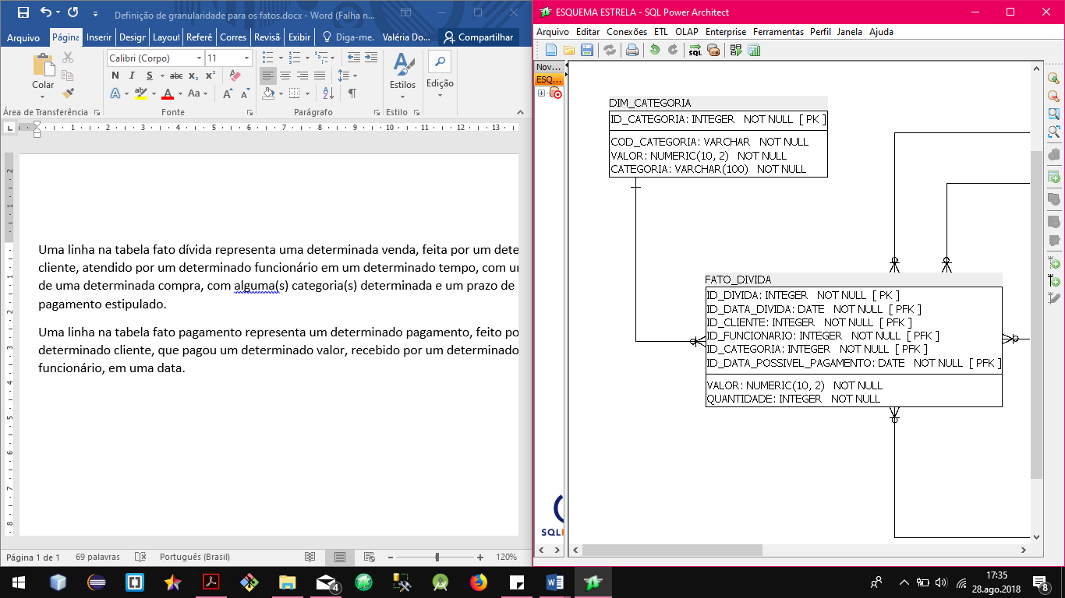

Figura 1: Tabela Fato Dívida

Uma linha na tabela fato pagamento representa um determinado pagamento, feito por um determinado cliente, que pagou um determinado valor, recebido por um determinado funcionário, em uma data.

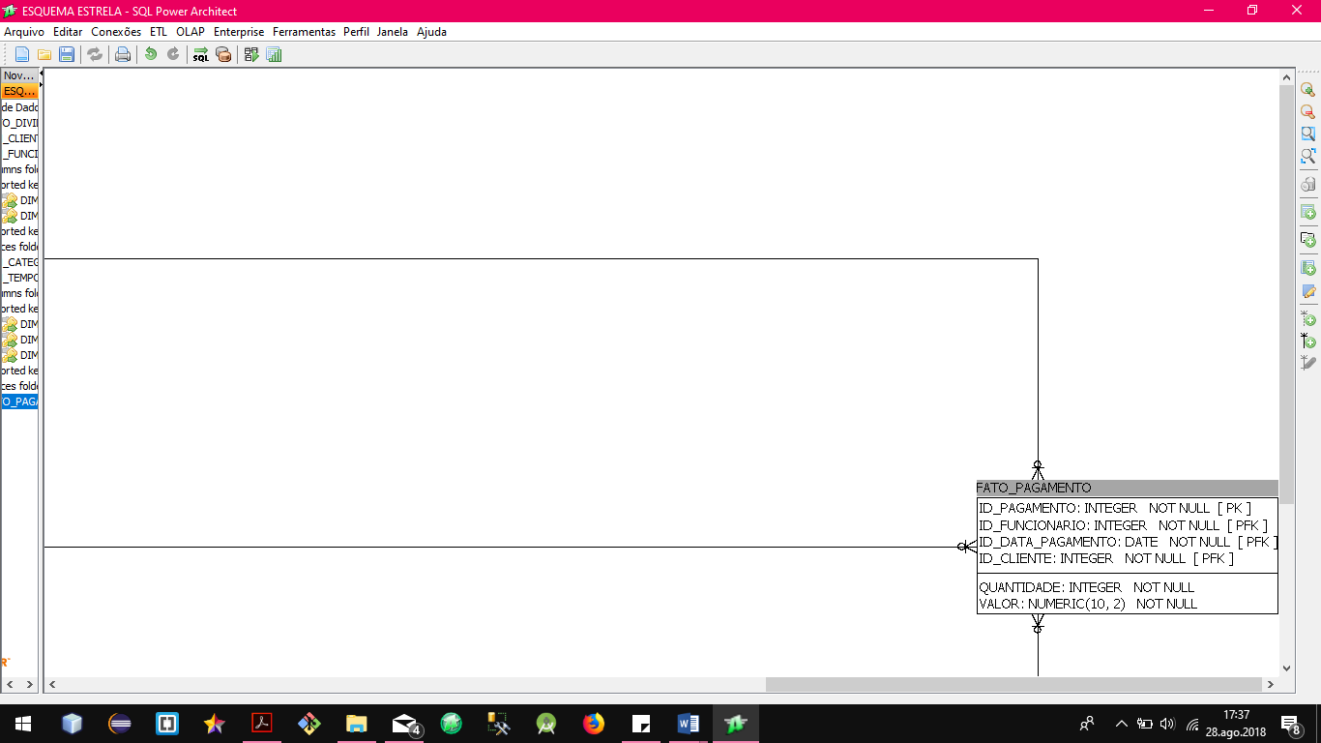

Figura 2: Tabela Fato Pagamento